|  |  |  |  |
| --- | --- | --- | --- |
| МИНИСТЕРСТВО НАУКИ И ВЫСШЕГО ОБРАЗОВАНИЯ РЕСПУБЛИКИ КАЗАХСТАН  СЕВЕРО-КАЗАХСТАНСКИЙ УНИВЕРСИТЕТ ИМ. М. КОЗЫБАЕВА | | | |
|  | | | |
|  | | |  |
| СЕМЕСТРОВЫЙ ПРОЕКТ  На тему: «Разработка информационной системы «Справочник абитуриента» | | | |
| Выполнил студенты  группы АПО-20-1 |  | Кенжеев Б.Н  Путишев С.А | |
| Руководитель  ст. преподаватель,  магистр техники и технологий |  | Астапенко Н.В. | |
|  |  |  | |

Петропавловск, 2023

СОДЕРЖАНИЕ

ВВЕДЕНИЕ……………………………………………………………………….3

1 Аналитическая часть…………………………………………………………...5

1.1 Описание объекта исследования…………………………………………….5

1.2 Обзор аналогичных проектов………………………………………………..6

1.3 Техническое задание……………………………………………………........6

1.4 Функциональное моделирование………………………………………........7

2 Проектная часть………………………………………………………………..10

2.1 Проектирование информационных потоков……………………………….10

2.2 Проектирование средствами UML……………………………………….....12

2.3 Проектирование базы данных………………………………………….........20

2.4 Проектирование пользовательских интерфейсов…………………….........21

ЗАКЛЮЧЕНИЕ………………………………………………………………......26

СПИСОК ИСПОЛЬЗОВАННОЙ ЛИТЕРАТУРЫ…………………………......27

# ВВЕДЕНИЕ

В настоящее время все больше абитуриентов стремятся получить высшее образование. Однако, процесс поиска и выбора университета, факультета и специальности является достаточно сложным и требует множества усилий и времени. Именно в этом контексте информационные системы справочников для абитуриентов становятся актуальными.

Одним из главных преимуществ такой информационной системы является возможность быстрого и удобного получения необходимой информации о вузе, факультете и специальности, а также о необходимых документах и сроках подачи заявлений на поступление. Более того, такая система позволяет получить доступ к информации о стипендиях, организации учебного процесса и многом другом.

Целью данного исследования является разработка информационной системы справочника абитуриента, которая обеспечит быстрый и удобный доступ к необходимой информации для поступления в вуз. Для достижения данной цели были поставлены следующие задачи:

* изучение существующих информационных систем для абитуриентов;
* определение требований и особенностей информационной системы справочника абитуриента;
* проектирование и разработка информационной системы справочника абитуриента;
* тестирование и анализ результатов работы информационной системы.

Объектом исследования является информационная система справочника абитуриента. Предметом исследования являются методы и технологии разработки информационной системы справочника абитуриента.

Для достижения поставленных целей были использованы следующие методы исследования: анализ и сравнительный анализ существующих информационных систем для абитуриентов, моделирование процессов работы информационной системы, разработка и тестирование программного обеспечения.

Научная новизна данной работы заключается в разработке новой информационной системы справочника абитуриента, которая позволит обеспечить быстрый и удобный доступ к необходимой информации о поступлении в вуз.

Разработка информационной системы справочника абитуриента имеет высокую практическую значимость, так как позволит существенно облегчить процесс выбора вуза и специальности для абитуриентов. Кроме того, система может быть использована учебными заведениями для улучшения взаимодействия с потенциальными студентами и повышения их удовлетворенности качеством предоставляемых услуг.

Таким образом, разработка информационной системы справочника абитуриента является актуальной и практически значимой задачей, которая может существенно улучшить процесс поступления в вузы и повысить качество услуг, предоставляемых образовательными учреждениями.

1 Аналитическая часть

* 1. Описание объекта исследования

Справочник абитуриента - это информационная система, предназначенная для помощи абитуриентам в выборе вуза и специальности, а также для предоставления информации об образовательных учреждениях, условиях поступления, требованиях к поступающим и других важных аспектах образовательного процесса.

Основными функциями справочника абитуриента являются:

* Предоставление информации о вузах и специальностях;
* Уточнение требований к абитуриентам для поступления;
* Информирование об условиях обучения;
* Определение сроков и порядка подачи заявлений на поступление;
* Предоставление информации о мероприятиях для поступающих;
* Предоставление информации о возможностях получения стипендии и других формах финансовой поддержки.

Объектом исследования является информационная система справочника абитуриента. В рамках исследования будет проведен анализ существующих систем, определены основные требования к системе и разработана собственная информационная система справочника абитуриента.

Предметом исследования является процесс разработки информационной системы справочника абитуриента, включая определение требований к системе, выбор необходимых технологий, проектирование и разработку системы, тестирование и внедрение в работу.

Для реализации поставленных задач будут использованы современные методы исследования, такие как анализ существующих информационных систем, сравнительный анализ требований к системе, прототипирование и тестирование системы.

1.2 Обзор аналогичных проектов

На данный момент на рынке существует множество информационных систем, предназначенных для помощи абитуриентам в выборе вуза и специальности. Рассмотрим несколько наиболее популярных аналогов информационной системы справочника абитуриента:

"Федеральный портал поступающего" - официальный ресурс Министерства науки и высшего образования РФ. Сайт предоставляет информацию о вузах, специальностях, требованиях к поступающим и сроках подачи заявлений на поступление.

"Образование.ру" - информационная система, разработанная Национальным агентством развития квалификаций. Сайт предоставляет информацию о вузах, специальностях, требованиях к поступающим, а также о вариантах трудоустройства после окончания обучения.

"Абитуриент.ру" - информационная система, предоставляющая информацию о вузах, специальностях, требованиях к поступающим, сроках подачи заявлений и других важных аспектах поступления в вуз.

Каждый из этих проектов имеет свои преимущества и недостатки, исходя из конкретных потребностей и запросов пользователей. Однако, разработка собственной информационной системы справочника абитуриента может позволить учесть все специфические требования и потребности, связанные с процессом поступления в конкретное учебное заведение.

1.3Техническое задание

Справочник абитуриента - это информационная система, предназначенная для помощи абитуриентам в выборе образовательного учреждения и специальности, а также предоставления информации об условиях поступления и требованиях к абитуриентам.

Функциональные требования:

Регистрация и авторизация пользователей:

* Регистрация пользователей с возможностью выбора вузов и дисциплин .
* Авторизация пользователей по логину и паролю.

Информация об образовательных учреждениях:

* Просмотр информации об образовательных учреждениях, включая адрес, контактные данные, описание и фотографии учебных корпусов и общежитий.

Контакты и поддержка:

* Просмотр контактной информации об образовательных учреждениях

Добавление вуза в личный кабинет

* Возможность добавлять понравившиеся вузы в свой личный кабинет - добавление в избранные вузы.

1.4 Функциональное моделирование

Диаграмма IDEF0 справочника абитуриентов ,где входным данным является личная информация о пользователей , выходным данным является информация о ВУЗов и специальностей, из специальностей администратор и пользователь , из механизмов база данных и документация .

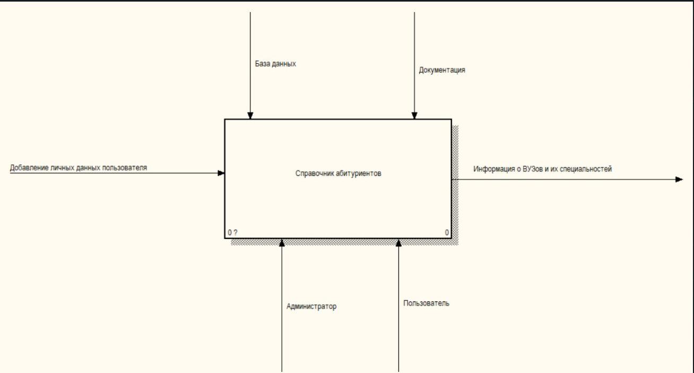

Рисунок 1.4.1 Контекстная диаграмма IDEF0

Декомпозиция справочника абитуриентов состоит из четырех блоков: 1)регистрация пользователя 2)просмотр списка ВУЗов 3)Добавление в избранные 4)Просмотр профессии внутри ВУЗов.

Для первого блока Регистрация пользователя входными данными является добавление личных данных пользователей. Механизмами для этого блока является база данных и документация, из сотрудников пользователь. Далее блок регистрации пользователя плавно перетекает в блок просмотра списка ВУЗов. Для блока просмотр списка ВУЗов входными данными является данные пользователей , из механизмов база данных и документация. Из персонала входит администратор и пользователь. Следующии блок добавление в избранные , в этом блоке пользователь может добавить понравившиеся ВУЗ в список избранных. Для этого блока механизмом является база данных и документация , из персонала администратор и пользователь. В четвертом блоке просмотр профессии внутри ВУЗов пользователь может просматривать профессии каждого ВУЗа.

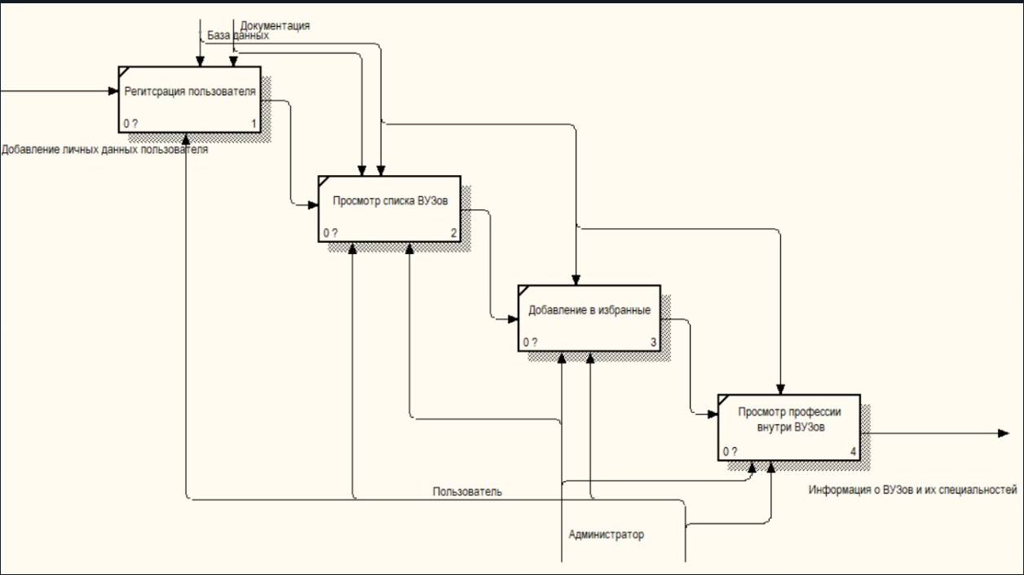

Рисунок 1.4.2 Декомпозиция диаграммы IDEF0

Диаграмма IDEF3 - это инструмент для моделирования процессов и управления проектами. Она включает в себя несколько типов диаграмм, которые могут быть использованы для анализа и оптимизации процессов. Диаграмма IDEF3 позволяет описывать различные аспекты процесса, включая структуру, функции, информацию, потоки и ресурсы.

Диаграмма IDEF3 используется для представления процессов на разных уровнях детализации. На более высоком уровне детализации она может использоваться для определения целей и задач проекта, а на более низком уровне детализации - для определения конкретных шагов и ресурсов, необходимых для выполнения процесса.

Диаграмма IDEF3 включает в себя несколько типов блоков, включая функциональные блоки, блоки потоков данных, блоки хранения данных, блоки ресурсов и блоки решений. Эти блоки могут быть использованы для описания различных аспектов процесса и его взаимодействия с внешней средой.

Диаграмма IDEF3 является полезным инструментом для проектирования и управления процессами в различных областях, включая бизнес, науку, инженерию и технологии.

Диаграмма IDEF3 для приложения справочник абитуриента начинается с запуска приложения. После запуска приложения есть три пути развития событии , регистрация для новых пользователей, вход в систему для зарегистрированных пользователей и последний ряд функции для пользователей ,которые впервые пользуются приложением. Для новых пользователей доступны несколько функции ,это регистрация новых пользователей, просмотр списков ВУЗов без регистрации и просмотр информации о приложении. Для старых пользователей так же могут просмотреть информацию о приложении, войти в систему . Дальше пути для нового и старого пользователя сливаются в блок вход в систему. Далее пользователь может просмотреть список ВУЗов , зайти на страницу ВУЗов где содержится полная информация о ВУЗах. Далее пользователь может просмотреть специальности в ВУЗах , так же пользователь может добавить ВУЗ в избранный список ВУЗов.

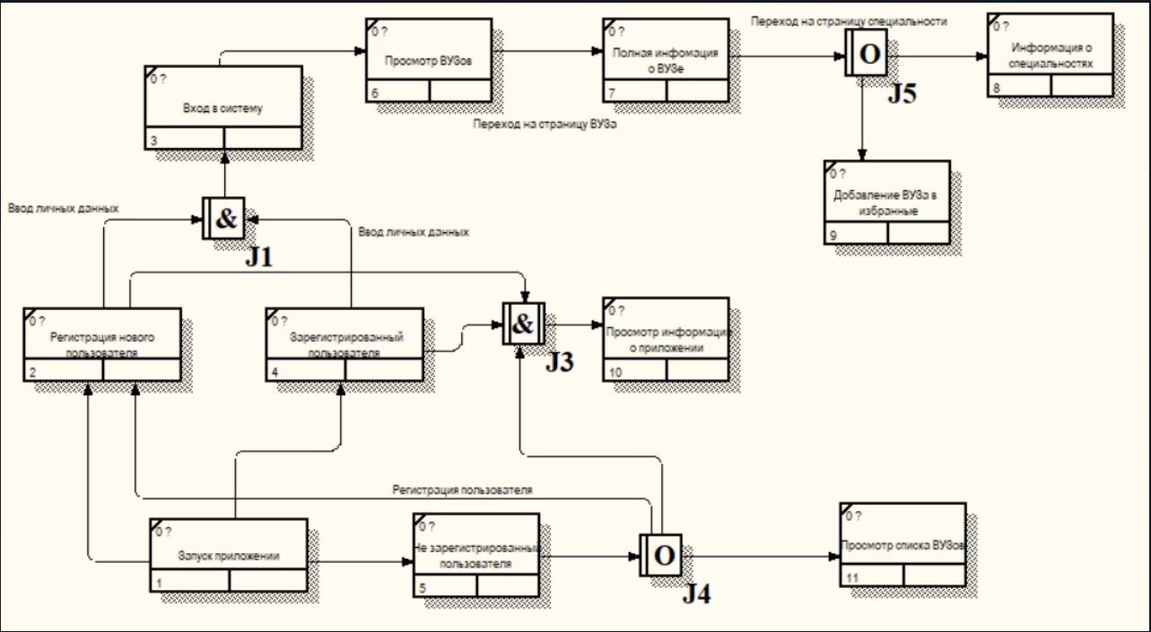

Рисунок 1.4.3 Диаграмма IDEF3

2.Проектная часть

2.1 Проектирование информационных потоков

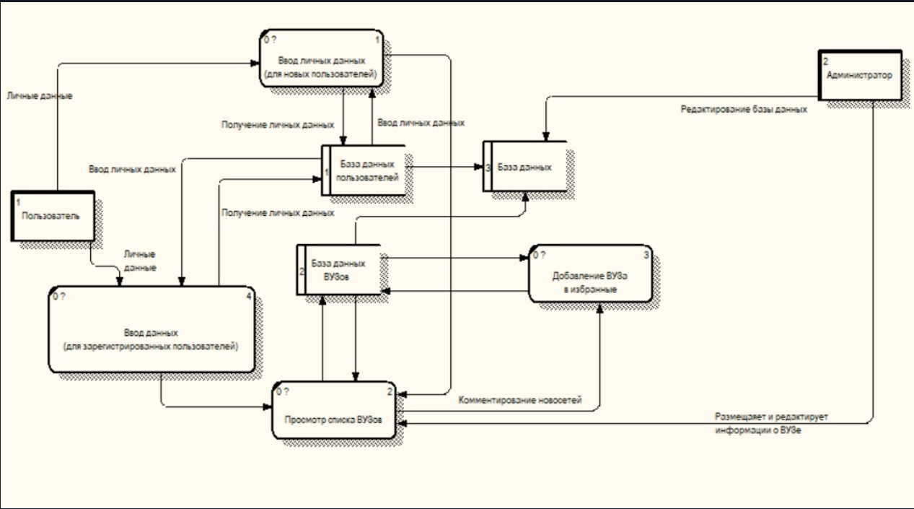

Рисунок 2.1.1 Диаграмма DFD

Диаграмма DFD (Data Flow Diagram) - это инструмент, используемый для моделирования процессов и потоков данных в системах. Диаграмма DFD помогает анализировать и оптимизировать процессы, выявлять ошибки и улучшать эффективность системы.

Диаграмма DFD включает в себя несколько типов блоков, включая процессы, внешние сущности, потоки данных и хранилища данных. Процессы отображают действия, которые выполняются в системе, внешние сущности - источники или получатели данных, потоки данных - перемещение данных между процессами и хранилищами данных, а хранилища данных - места хранения данных.

Диаграмма DFD позволяет анализировать процессы и потоки данных в системе на разных уровнях детализации. На более высоком уровне детализации она может использоваться для описания общего потока данных в системе, а на более низком уровне детализации - для описания конкретных шагов, необходимых для выполнения процесса.

Диаграмма DFD является полезным инструментом для проектирования и управления процессами в различных областях, включая бизнес, науку, инженерию и технологии.

Диаграмма DFD для справочника абитуриентов . У нас есть два объекта пользователь и администратор .

Пользователь может зарегистрироваться или войти в систему ,если пользователь входил ранее. Личные данные пользователей храниться в базе данных. Далее пользователи могут просмотреть список ВУЗов , которые также храниться в базе данных , далее база данных пользователей и ВУЗов перетекает в общую базу данных , где администратор может взаимодействовать с ней. Так же администратор может редактировать или удалять из списка ВУЗов данные.

2.2 Проектирование средствами UML

2.2.1 Диаграмма вариантов использования

Диаграмма вариантов использования (Use Case Diagram) - это графическая модель, используемая для описания функциональности системы или приложения с точки зрения ее пользователей или внешних систем. Эта диаграмма позволяет понять, как система взаимодействует с внешними акторами и какие задачи выполняет.

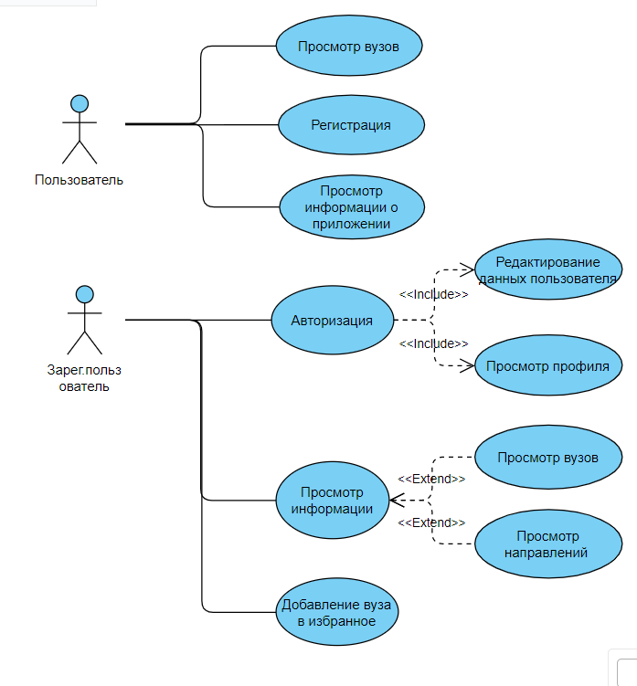

Рисунок 2.2.1. Диаграмма вариантов использования

На данном рисунке отображено взаимодействие с системой два вида пользователей .Обычный пользователь не зарегистрированный в системе имеет мало возможностей в программе ,но зарегистрированный пользователь имеет возможность в виде редактирования своих регистрационных данных ,просмотр профиля ,просмотр вузов и полную информацию о вузе и их специальностях и личной информации. Также пользователь может добавлять данные вуза в избранное для того, чтобы не потерять данные.

2.2.2 Диаграмма классов

Диаграмма классов - это графическое представление классов, интерфейсов, их атрибутов и методов, а также связей между ними в объектно-ориентированном программировании. Диаграмма классов является одной из основных диаграмм UML (Unified Modeling Language) и позволяет визуально представить структуру системы и ее компонентов. Она позволяет легко понимать, как классы взаимодействуют между собой, какие свойства и методы имеют, и как они могут использоваться для реализации требуемой функциональности. Диаграмма классов является важным инструментом для анализа и проектирования систем на основе объектно-ориентированного подхода.

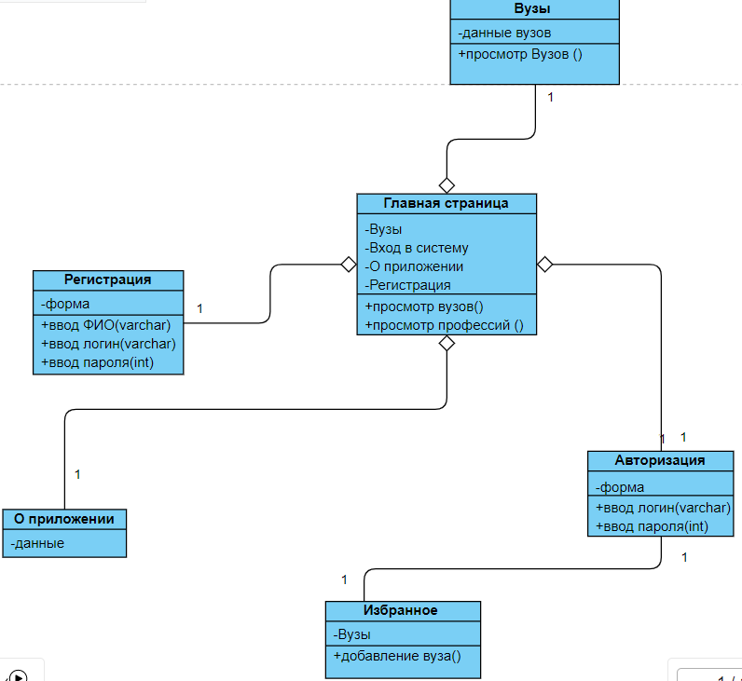

Рисунок 2.2.2 Диаграмма классов

В данной диаграмме указана зависимость всех классов от одного класса- главная страница где есть все элементы .В основном зависимость имеет односторонний характер .

Класс "Авторизация" - отвечает за процесс авторизации пользователя, включая проверку правильности ввода логина и пароля.

Класс "Регистрация" - дает возможность зарегистрироваться пользователю .

Класс "Вузы" - содержит в себе информацию о вузах

Класс "О приложении" - имеет информацию о приложении ,о его назначении.

Класс "Избранное " - возможность пользователя выбирать вуз и сохранять в избранное.

Класс "Главная страница" - расположение всех классов

2.2.3 Диаграмма пакетов

Диаграмма пакетов - это диаграмма UML (Unified Modeling Language), используемая в объектно-ориентированном программировании для визуализации организации и связей между пакетами, которые содержат классы и другие элементы модели. Пакеты в UML представляют собой логически связанные группы элементов модели, которые могут быть организованы в иерархическую структуру. Диаграмма пакетов помогает организовать модель в понятную структуру, упростить ее понимание и улучшить поддерживаемость.

На диаграмме пакетов показывается, какие элементы модели принадлежат к определенным пакетам, и какие связи между ними существуют. Она позволяет отобразить зависимости между пакетами, их взаимодействие, а также управлять доступом к элементам модели на основе различных уровней доступа и безопасности. Диаграмма пакетов также может использоваться для планирования и управления проектом, помогая определить логические блоки модели, их взаимосвязи и зависимости, и определить сроки и ресурсы, необходимые для их реализации.

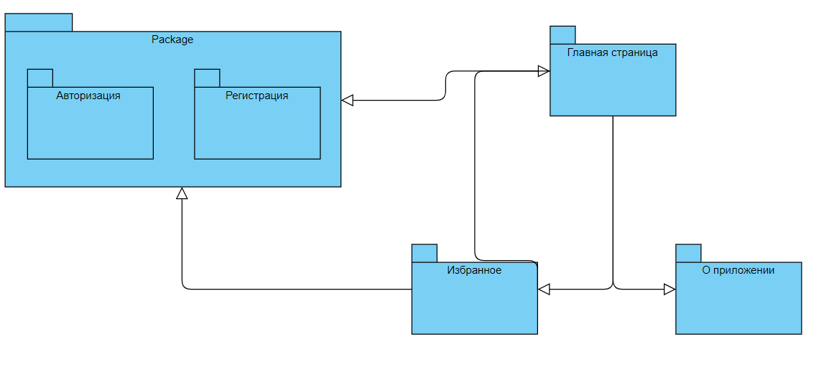

Рисунок 2.2.2 Диаграмма пакетов

Связь между пакетами "Авторизация и регистрация" и "Главная страница":

Пакет "Главная страница" может использовать классы из пакета "Авторизация и регистрация" для проверки аутентификации пользователя и работы с его профилем.

Связь между пакетами "Главная страница" и "Избранное":

Пакет "Главная страница" может использовать классы из пакета "Избранное" для отображения списка избранных элементов на главной странице.

Связь между пакетами "Избранное" и "Главная страница":

Пакет "Избранное" может использовать классы из пакета "Главная страница" для получения информации о пользователях и элементах, которые они добавили в избранное.

Связь между пакетами "Регистрация и авторизация" и "Избранное":

Пакет "Избранное" может использовать классы из пакета "Регистрация и авторизация" для проверки аутентификации пользователя и работы с его профилем.

Пакет "Регистрация и авторизация" может использовать классы из пакета "Избранное" для сохранения информации о элементах, которые пользователь добавил в избранное.

Связь между пакетами "О приложении" и остальными пакетами:

Пакет "О приложении" может содержать классы для отображения информации о приложении, которые используются в других пакетах, например, на главной странице.

2.2.4 Диаграмма последовательности

Диаграмма последовательности (Sequence diagram) - это тип диаграммы UML, который показывает, как объекты взаимодействуют друг с другом в рамках определенной последовательности действий. Диаграмма последовательности обычно используется для описания взаимодействия между объектами в рамках одного сценария использования системы.

На диаграмме последовательности представлены объекты, причем каждый объект представлен вертикальной линией, на которой отображаются события, которые он вызывает или на которые он реагирует. События представлены горизонтальными стрелками, которые указывают направление потока управления. Отправитель события на диаграмме находится слева, а получатель находится справа.

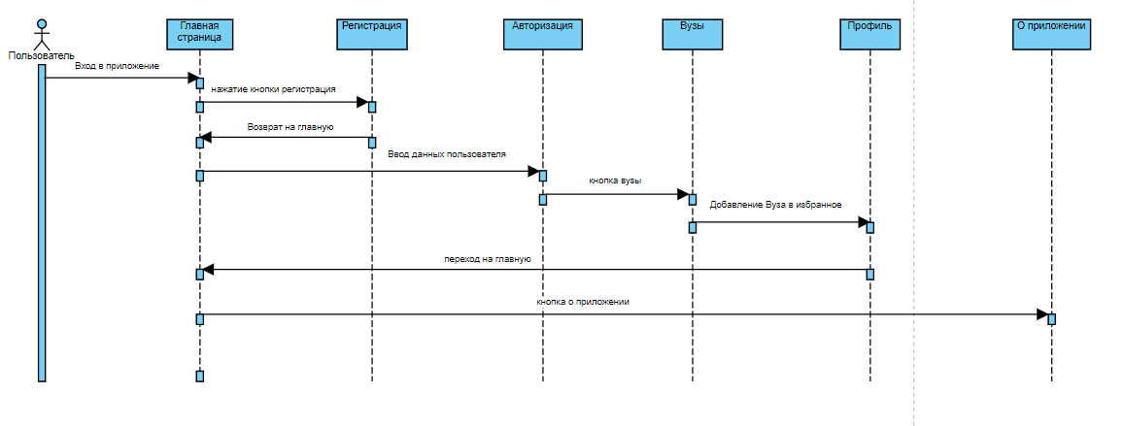

Рисунок 2.2.4 Диаграмма последовательности

Регистрация:

Пользователь взаимодействует с пользовательским интерфейсом для заполнения формы регистрации.

Клиентская часть приложения отправляет данные на сервер.

Программа проверяет данные и создает новый профиль пользователя в базе данных.

Программа отправляет ответ клиентской части с результатом регистрации.

Авторизация:

Пользователь взаимодействует с пользовательским интерфейсом для заполнения формы авторизации.

Клиентская часть приложения отправляет данные в БД.

Программа проверяет данные и устанавливает сессию для пользователя.

Программа отправляет ответ клиентской части с результатом авторизации.

Отображение главной страницы:

Пользователь взаимодействует с пользовательским интерфейсом для перехода на главную страницу.

Клиентская часть приложения отправляет запрос на сервер для получения информации для отображения на главной странице.

Программа обрабатывает запрос, извлекает информацию из базы данных и отправляет ответ клиентской части с данными для отображения.

Отображение информации о приложении:

Пользователь взаимодействует с пользовательским интерфейсом для перехода на страницу с информацией о приложении.

Клиентская часть приложения отправляет запрос для получения информации о приложении.

Программа обрабатывает запрос и отправляет ответ клиентской части с информацией для отображения.

2.2.5 Диаграмма деятельности

Диаграмма деятельности (Activity diagram) - это тип диаграммы UML, который позволяет описать последовательность действий, необходимых для выполнения некоторой операции или процесса. Эта диаграмма показывает действия, переходы между ними и условия, необходимые для перехода от одного действия к другому.

Диаграмма деятельности используется для моделирования бизнес-процессов, а также для проектирования систем, которые имеют сложные потоки управления или процессы, которые должны быть выполнены в определенном порядке. На диаграмме деятельности можно использовать различные символы, такие как действия, ветвления, соединения, начальный и конечный узлы и другие.

На данной диаграмме реализована ,чем-то похожая на алгоритм структура ,в которой мы рассматриваем последовательности действий при определенных условиях. Например мы входи на главную страницу и делаем выбор регистрироваться или не регистрироваться ,от этого зависит наши возможности в плане просмотра и взаимодействия с данными внутри программы. В случае отсутствия регистрации мы можем просмотреть список Вузов ,прочитать данные о приложении. Зарегистрировавшись мы можем просмотреть свой профиль, выбрать вуз ,просмотреть данные соответствующие данному вузу ,рассмотреть список профессий ,добавить вуз в избранное.

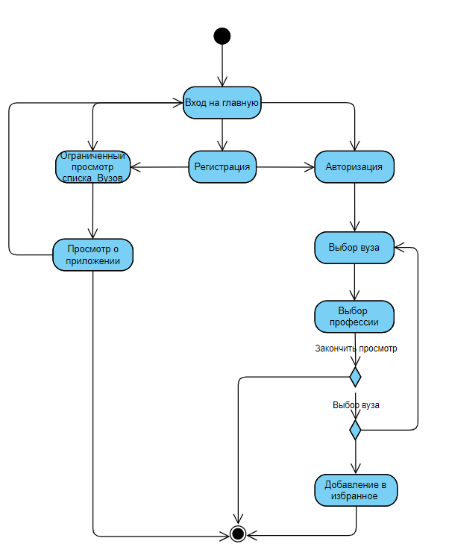

Рисунок 2.2.5 Диаграмма деятельности

2.2.6 Диаграмма компонентов

Диаграмма компонентов (Component diagram) - это тип диаграммы UML, который используется для описания архитектуры и структуры программной системы. Она позволяет выделить отдельные компоненты системы, описать их интерфейсы и взаимодействия, а также определить зависимости между компонентами.

Диаграмма компонентов помогает разработчикам и архитекторам понимать, как различные компоненты взаимодействуют друг с другом и как они связаны с внешними системами или интерфейсами. На диаграмме компонентов можно использовать различные символы, такие как компоненты, интерфейсы, порты, зависимости и другие.

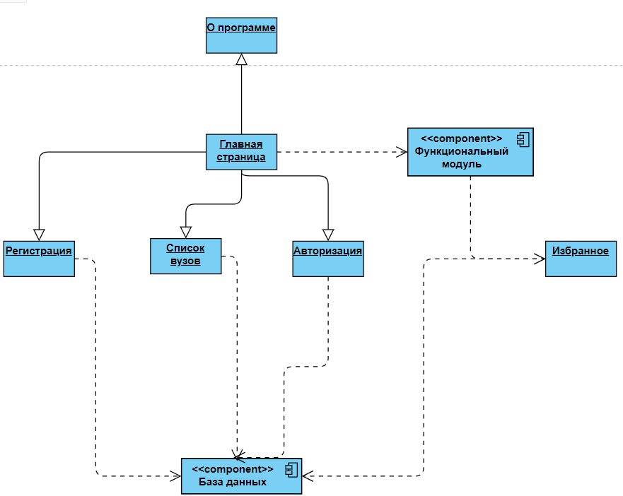

Рисунок 2.2.6 Диаграмма компонентов

На диаграмме представлены следующие компоненты:

Форма "Регистрация" - пользовательский интерфейс для регистрации нового пользователя в системе.

Форма "Авторизация" - пользовательский интерфейс для входа в систему.

Форма "Главная страница" - главное меню системы, на котором отображаются ссылки на другие разделы приложения.

Форма "Избранное" - пользовательский интерфейс для отображения избранных записей.

Компонент "База данных" - хранит данные о зарегистрированных пользователях и другую информацию, необходимую для работы приложения.

Компонент "Модули" - содержит общие функции и процедуры, которые могут быть вызваны из разных частей приложения.

2.3 Проектирование базы данных

Проектирование базы данных (БД) - это процесс создания структуры БД, определения таблиц, полей, отношений между таблицами, атрибутов, правил целостности и других характеристик, которые определяют организацию и хранение данных в БД.

2.3.1 Инфологическое проектирование

Инфологическое проектирование - это первый этап проектирования базы данных (БД), на котором определяются основные сущности, их атрибуты и связи между ними. Основная задача инфологического проектирования - это создание модели данных, которая отражает структуру и связи между данными в предметной области.

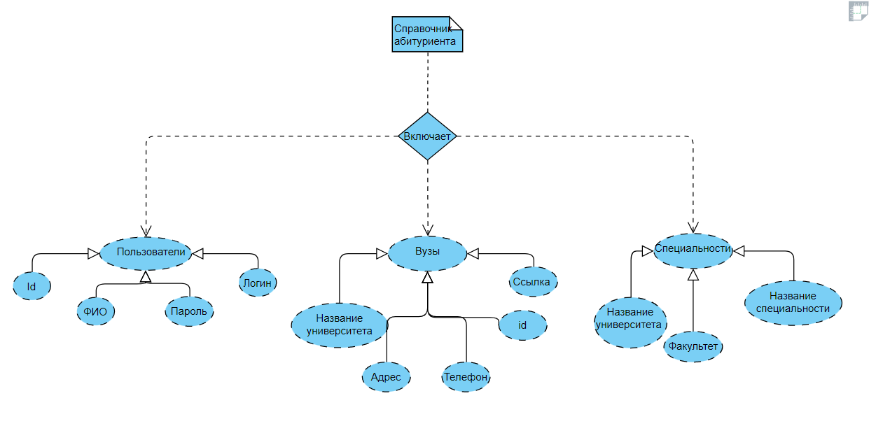

Рисунок 2.3.1 Инфологическое проектирование

2.3.2 Даталогическое проектирование

Даталогическое проектирование — это процесс перевода инфологической модели данных, созданной в результате инфологического проектирования, в конкретные структуры данных, которые могут быть реализованы в выбранной СУБД. В ходе даталогического проектирования определяются конкретные таблицы, атрибуты и связи между ними, а также выбираются оптимальные типы данных для хранения информации. В результате даталогического проектирования создается даталогическая модель данных, которая может быть использована при создании базы данных в СУБД.

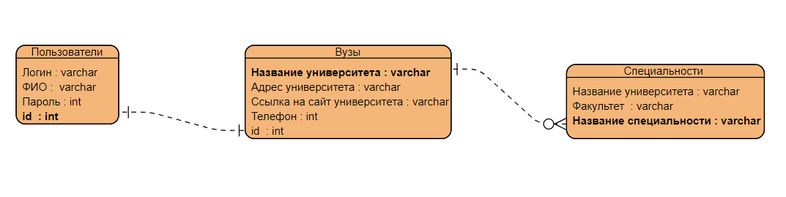

Рисунок 2.3.2 Даталогическое проектирование

2.4 Проектирование пользовательских интерфейсов

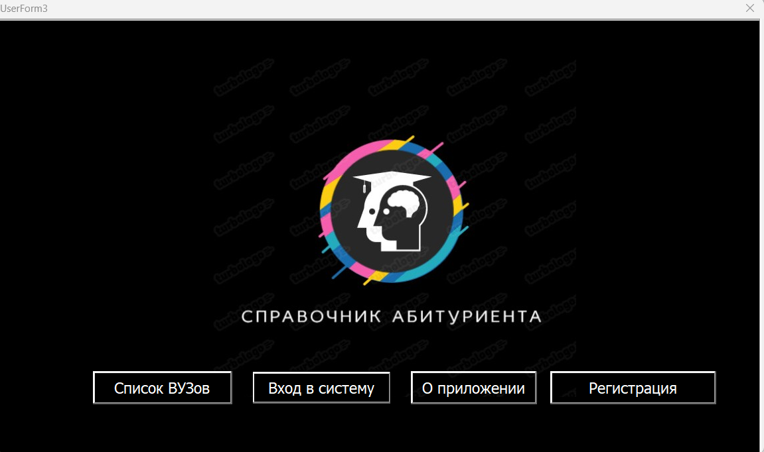

Рисунок 2.4.1 Главная страница

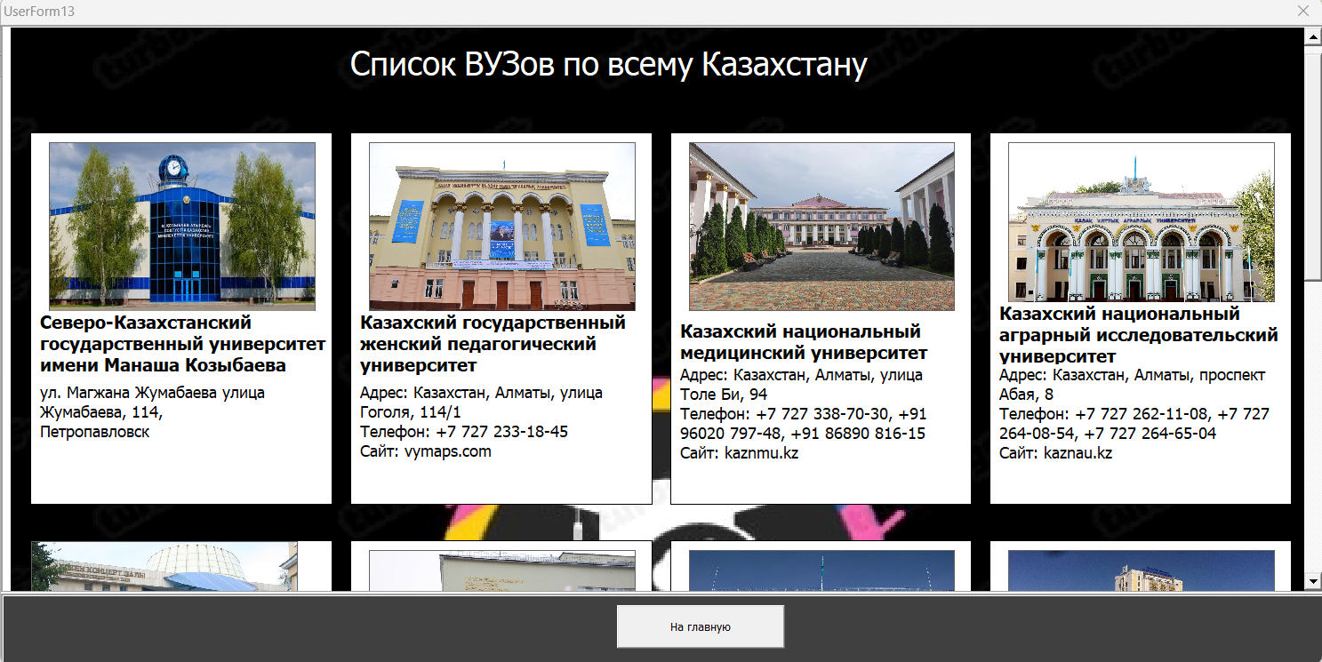

Рисунок 2.4.2 Просмотр вузов

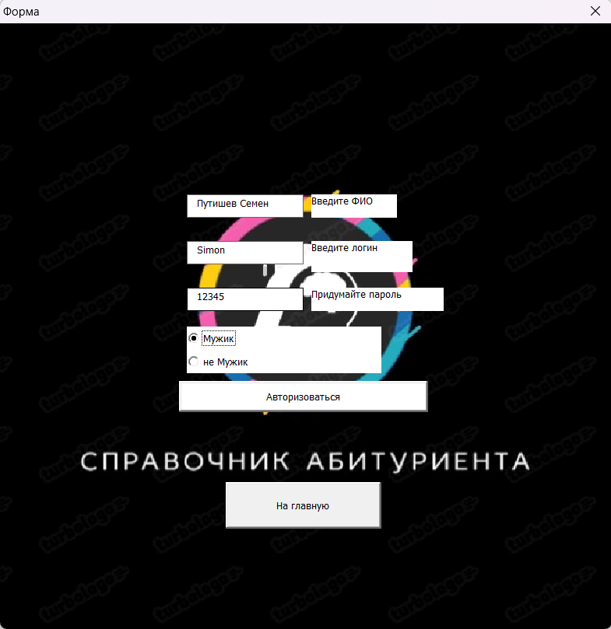

Рисунок 2.4.3 Регистрация

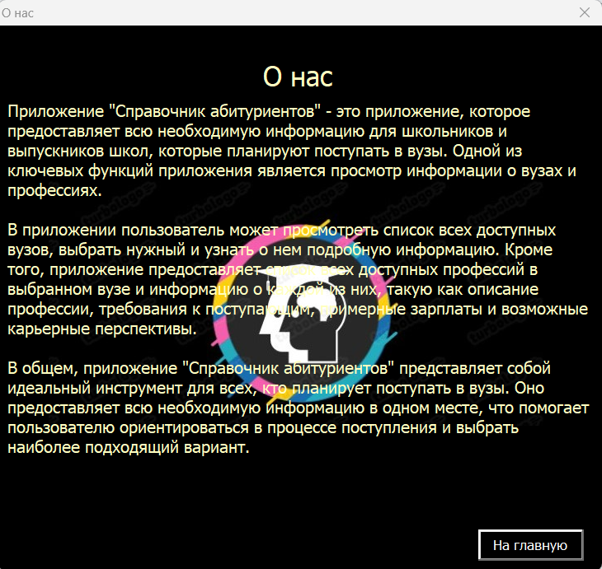

Рисунок 2.4.4 Вкладка о нас

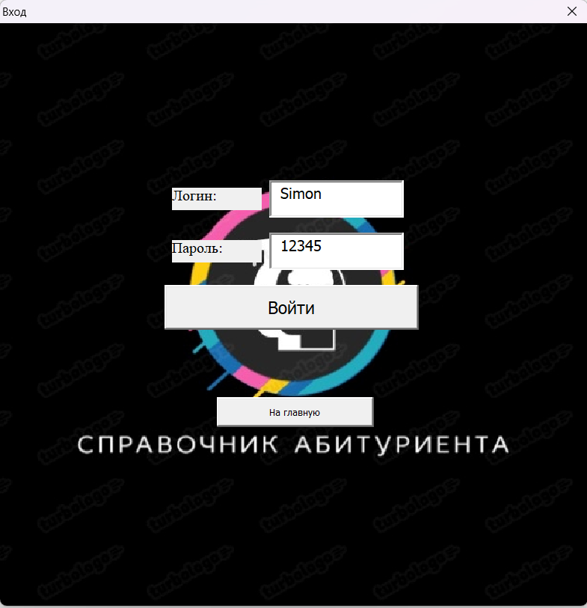

Рисунок 2.4.5 Авторизация

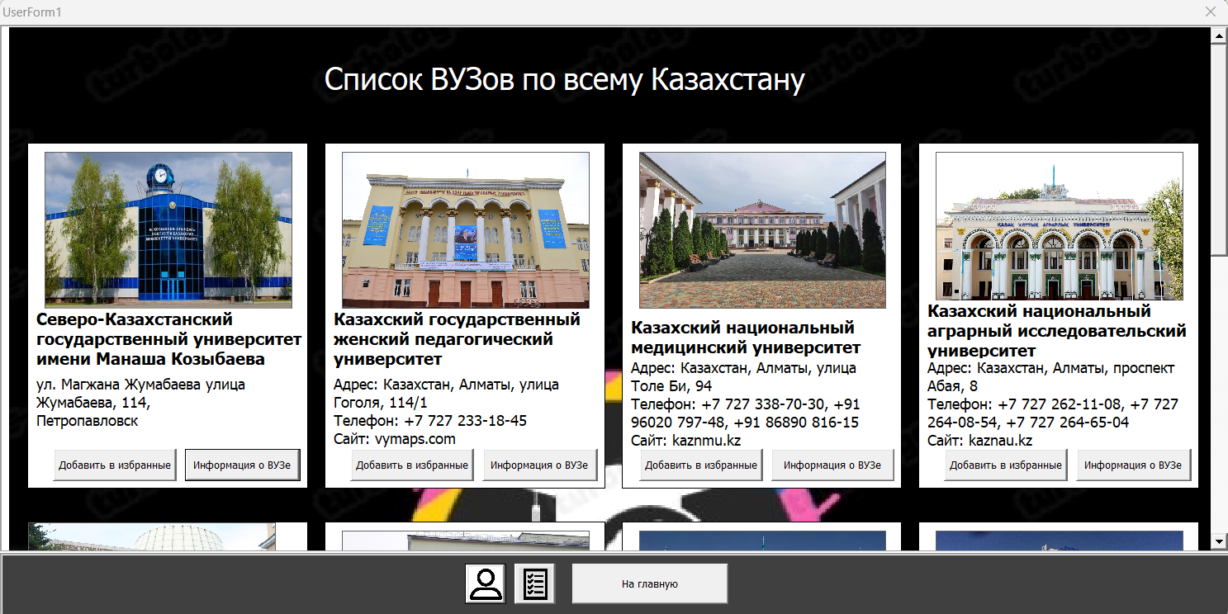

Рисунок 2.4.6 Список вузов с дополнительными возможностями

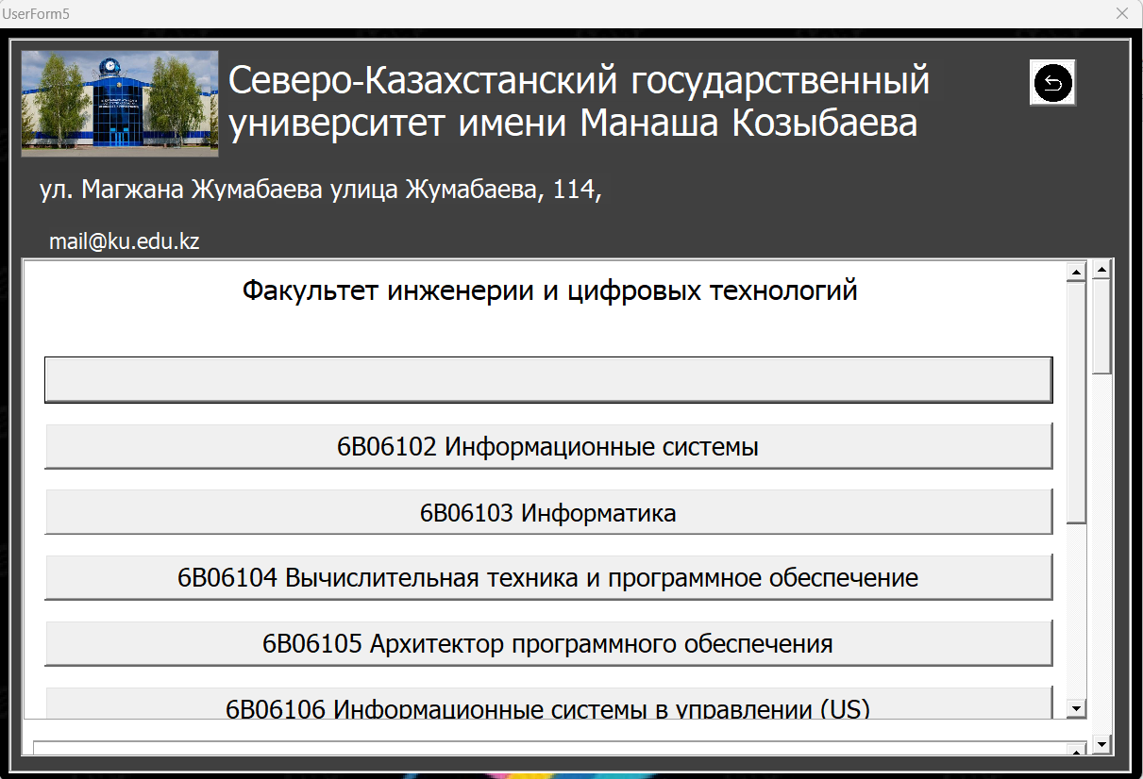

Рисунок 2.4.7 Список профессий по Вузу

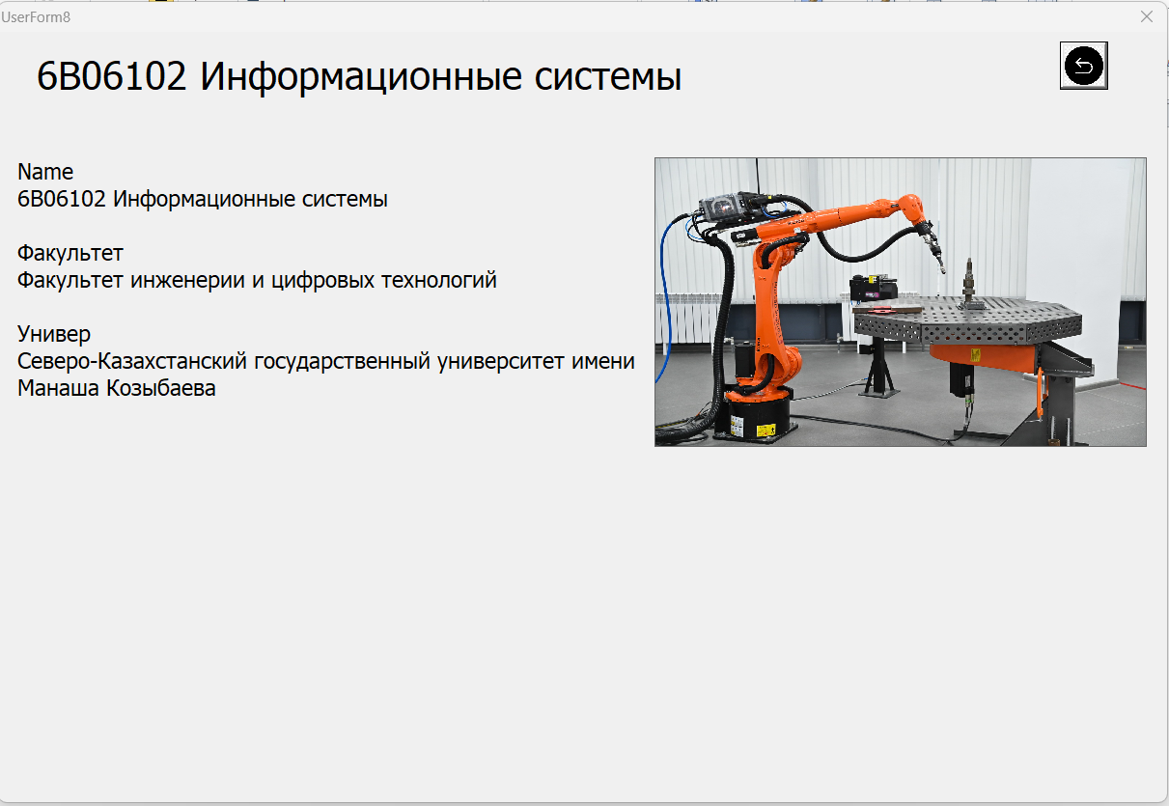

Рисунок 2.4.8 Информация о профессии

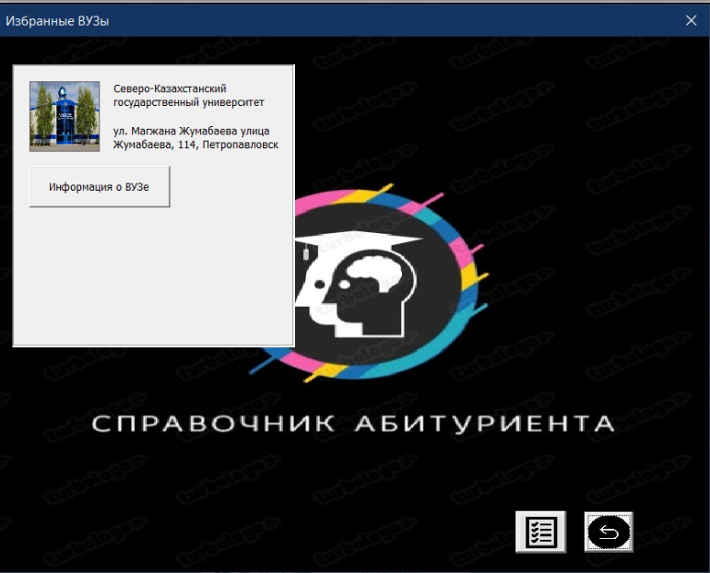

Рисунок 2.4.9 Добавление Вуза в избранное

ЗАКЛЮЧЕНИЕ

Проект "Справочник абитуриента" имеет высокую значимость для всех студентов, которые собираются поступать в вузы. Он предоставляет информацию о всех необходимых шагах и деталях, которые необходимо знать при подготовке и прохождении вступительных экзаменов и процесса поступления.

Справочник содержит подробную информацию о том, как подготовиться к экзаменам, какие существуют формы вступительных испытаний, какие документы необходимо предоставить для поступления и многое другое.

Весь материал, представленный в справочнике, очень подробный и точный, что обеспечивает достаточно высокий уровень информативности. Более того, информация в справочнике обновляется в соответствии с последними изменениями в системе поступления, что делает его актуальным и полезным для всех студентов, которые собираются поступать в вузы.

В целом, проект "Справочник абитуриента" является очень полезным ресурсом для всех студентов, которые собираются поступать в вузы. Он содержит информацию о всех этапах и деталях поступления, что помогает студентам быть готовыми к этому процессу. Справочник обеспечивает высокий уровень информативности и актуальности, что делает его незаменимым ресурсом для всех студентов, которые стремятся получить высшее образование.

Кроме того, проект "Справочник абитуриента" имеет потенциал для дальнейшего развития и улучшения. Например, можно добавить больше информации о специализированных программах и курсах, доступных в различных университетах. Также можно предоставить информацию о различных стипендиях и финансовой поддержке, которую можно получить при поступлении в вузы.

Для улучшения проекта можно также добавить больше интерактивных функций, таких как тесты и викторины, которые помогут абитуриентам проверить свои знания и подготовиться к вступительным экзаменам. Также можно предоставить возможность общения с другими студентами и абитуриентами, чтобы обменяться опытом и советами.

В целом, проект "Справочник абитуриента" является важным и полезным ресурсом, который помогает абитуриентам успешно пройти процесс поступления в вузы. Его потенциал для улучшения и развития позволяет предоставлять все более полезную и актуальную информацию, которая будет полезна для всех студентов, стремящихся к получению высшего образования.

# СПИСОК ИСПОЛЬЗОВАННОЙ ЛИТЕРАТУРЫ

1. Ушакова, Е.В. Методические указания по выполнению дипломных проектов/работ для бакалавриата направления информационно-коммуникационные технологии [Текст] / Е.В. Ушакова, Л.В. Долматова. – Петропавловск, 2019. – 99 с.;
2. Рыков И. А. Что такое low-code/no-code платформа и CRM, CRM+, ERP [Электронный ресурс] / И. А. Рыков // Хабр. — 2019. — URL: https://habr.com/ru/post/456710/ (дата обращения: 24.04.2021).
3. Иванов С. Что такое no-code и как он устроен [Электронный ресурс] / C. Иванов // Хекслет. — 2020. — URL: https://ru.hexlet.io/blog/posts/chto-takoe-no-code-i-kak-on-ustroen (дата обращения: 24.04.2021).
4. Лаврова И. No-code как отличная альтернатива для быстрого решения бизнес-задач [Электронный ресурс] / И. Лаврова // vc.ru. - 2020. - URL: https://vc.ru/dev/122820-no-code-kak-otlichnaya-alternativa-dlya-bystrogo-resheniya-biznes-zadach (дата обращения: 24.04.2021).
5. No-code и сферы его применения[Электронный ресурс] – Режим доступа: URL: https://codengineering.net/post/24423 (20.04.2023);
6. Дмитриев, Д. (2021). Быстрый старт на Tilda Publishing. Самоучитель (3-е издание). ООО «Тилда Паблишинг».
7. Габдуллин, Д. (2020). No-code в IT-индустрии: реальность или фантастика? Точка зрения эксперта [Электронный ресурс]. URL: https://vc.ru/hr/135845-no-code-v-it-industrii-realnost-ili-fantastika-tochka-zreniya-eksperta (дата обращения: 24.04.2021).
8. Барт, К. (2021). Создание сайтов без кода. Руководство по работе с Tilda. ООО «Тильда Паблишинг».
9. Korneev, A., & Zhelezko, A. (2021). Comparison of Low-Code Development Platforms. In Proceedings of the 2021 International Conference on Industrial Engineering, Applications and Manufacturing (pp. 327-332).
10. Прибылова, О. (2020). No-code: что это такое и зачем нужно [Электронный ресурс]. URL: https://geekbrains.ru/posts/no-code-chto-eto-takoe-i-zachem-nuzhno (дата обращения: 24.04.2021).
11. Булгакова, А. (2020). Без кода: какие преимущества дают no-code платформы [Электронный ресурс]. URL: https://vc.ru/dev/143361-bez-koda-kakie-preimushchestva-dayut-no-code-platformy (дата обращения: 24.04.2021).
12. Петряшев, И. (2021). No-code, low-code и их применение. IT-Expert Magazine, 04(252).
13. Кашин, А. (2021). Low-code и No-code: почему это популярно сейчас и как воспользоваться. CNews. URL: https://www.cnews.ru/articles/2021-03-12_lowcode_i_nocode_pochemu (дата обращения: 02.05.2023).